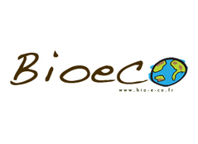

Traitement et valorisation des boues et eaux usées

En partenariat avec

Solutions de méthanisation pour le traitement et la valorisation des eaux usées et des boues de vidange

1 Décembre 2012

BIOECO SARL
6 rue de la vallée des buis 41500 MAVES FRANCE
02 54 87 32 41
Société au capital de 10 000 €

BIOECO
Sorr St Louis SENEGAL
77 414 52 07

www.bio-e-co.fr
c_chesneau@yahoo.fr

Contexte
Près de 2,6 milliards de personnes sur Terre ne bénéficient toujours pas de toilettes améliorées. Actuellement, les efforts en matière d’assainissement sont concentrés sur l’équipement des ménages en latrines. Néanmoins, la construction de latrines n’est pas suffisante pour éloigner le péril fécal des habitats, car il faut aussi évacuer et traiter les boues fécales contenues dans les fosses de latrines.
L’assainissement autonome (avec vidange des boues) représente aujourd’hui la solution prépondérante qui se présente aux ménages.
En effet, les réseaux d’assainissement collectif représentent des investissements très importants et sont délicats à entretenir et à gérer. Ils ne desservent donc qu’une partie des populations des grandes agglomérations (centres villes). Dans les petites villes et les périphéries urbaines, qui disposent de faibles capacités en termes de moyens techniques, humains et financiers pour implanter et gérer les réseaux d’égouts, ce sont les pratiques rurales d’assainissement autonome qui prédominent encore largement (latrines ou fosses septiques). (GRET-J Gabert 2012)
De manière générale, un marché de la vidange des fosses de toilettes s’est développé dans de nombreuses localités, et la question se pose du traitement des boues de vidange. Les produits de vidange doivent être évacués et traités pour des raisons évidentes d’hygiène et de santé publique. Pour éviter que les problèmes ne soient simplement repoussés en aval, il importe donc de prendre en compte la filière d’assainissement dans sa globalité. Les solutions doivent porter aussi bien sur l’évacuation que sur le traitement des eaux usées. Les solutions techniques varient cependant en fonction de différents critères, par exemple des moyens financiers locaux, de la consommation d’eau des usagers, du statut foncier des terrains, de la densité de population, des compétences requises pour la gestion des infrastructures d’assainissement, etc. (GRET 2012)
(Tilley 2008)

La méthanisation

La méthanisation est un procédé naturel de traitement des eaux usées et boues de vidange. Le processus de méthanisation vise à décomposer sans oxygène les matières fermentescibles.

Le procédé génère trois produits :
(i)Biogaz pouvant être utilisé pour les lampes gaz, cuisson…
(ii)Eaux épurée pouvant être rejetées dans le milieu naturel ou recyclé (toilettes, arrosage)
(iii)Boues/compost utilisable en agriculture
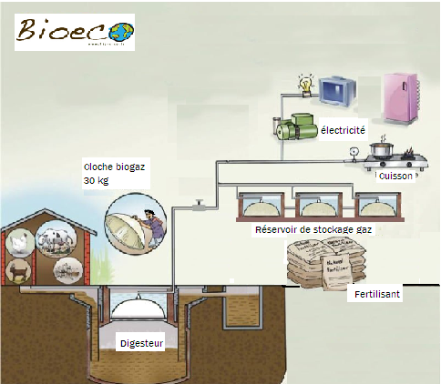

La méthanisation présente plusieurs atouts :
(i)Ne génère pas d’odeurs
(ii)Compacte et enterrée
(iii) Assure un traitement efficace : élimine 99,8% des germes pathogènes, réduit de 80% la DCO.

Assainissement autonome

Il est possible d’utiliser la technologie pour assurer le traitement des eaux usées directement sur site. Cette solution est particulièrement bien adaptée pour les latrines collectives ou des latrines réunissant plusieurs familles. Une telle installation est aussi en mesure de traiter les déchets organiques produits par les ménages. L’installation bien dimensionnée ne nécessitera de vidange que tous les 15 à 20 ans. Les eaux en sortie sont recyclées dans le système pour l’évacuation des matières. Le biogaz est utilisé pour la cuisson, l’eau chaude l’éclairage.

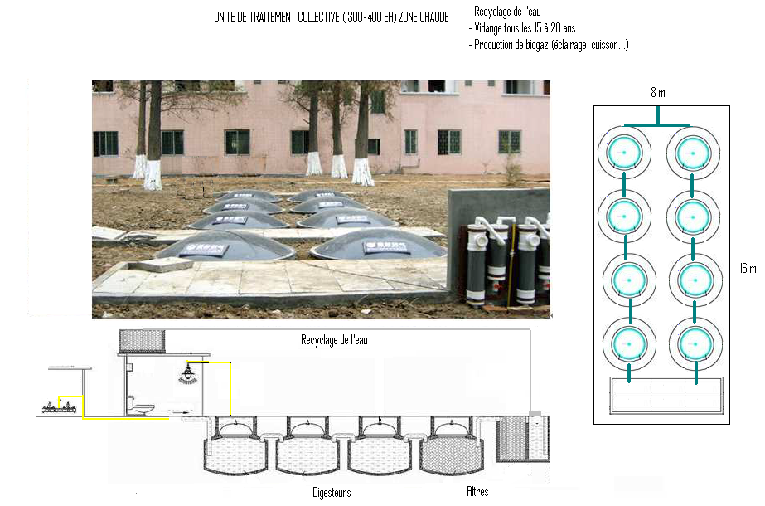

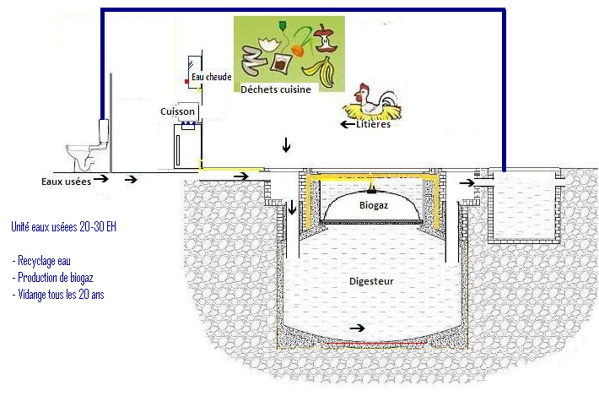

Installation centralisée de traitement des boues

Dans une installation centralisée la matière (boues de vidange) sera livrée par les vidangeurs. Les volumes livrés par vidangeurs sont variables de 200 l à 10 m3.
La matière de vidange est aussi variable en fonction de son origine (fosse septique, puits perdu…) avec un taux de MS allant de 2 à 16 % et une matière de nature liquide à pâteuse avec une moyenne de 11% (GRET 2011).
Cette matière est issue de fosses nécessitant des vidanges à des intervalles très variables de 3,5 mois à 5 ans.

La fréquence de vidange des latrines :
- Tinette : tous les 3,5 mois
- Fosse simple : tous les 7 mois
- L. Siphon : tous les 1,5 ans
- F. septique scolaire : tous les 2 ans
- F. septique : tous les 5 ans
Atelier CITE PSEAU Madagascar 2012
L’objectif est d’assurer le traitement de ces boues de vidange. Compte tenu du contexte urbain, l’installation doit être compacte, ne pas dégager d’odeur et permettre autant que possible la valorisation des effluents.

BIOECO propose une installation type basée sur un volume annuel de 360 m3 de boues de vidange à 11% de MS moyen équivalent à un quartier. Le temps de séjour sera de 30 jours minimum.
L’installation nécessite une surface de 100 à 150 m2. L’ensemble de l’installation sera enterrée.
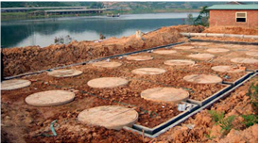
Exemple installation 21 digesteurs

L’installation sera composée de
- Fosse entrée permettant le versement des matières de vidange
- 4 digesteurs de 10 m3
- Fosse sortie séparée en deux (partie filtre à sable/partie eaux usées)
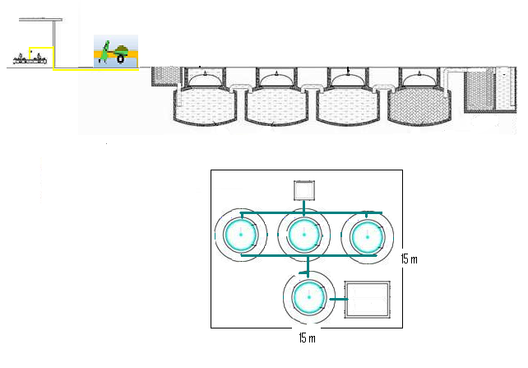

ATTENTION ! Une telle installation n’est pas dimensionnée pour subir de fortes charges (maxi 3 m3/jour). Pour la vidange des camions, il semble préférable de réaliser une installation spécifique adaptée et dimensionnée en conséquence.

En sortie, les eaux épurées pourront être envoyées dans le réseau d’eaux pluviales ou utilisées en irrigation/arrosage.

Le dernier digesteur sera rempli de 10 m3 de matière assurant une filtration fine. Cette matière doit disposer d’une surface spécifique de plus de 100 m2/m3 et d’un taux de vide de plus de 90%. En fonction du site on pourra trouver une matière naturelle (balle de riz, coco, paille) ou plastique ayant ces caractéristiques.
Le filtre à sable assura le traitement final.

Biogaz et compost

L’installation va produire du biogaz qui pourra être canalisé et vendu à des maisons voisines, restaurant…
La production potentielle d’une installation traitant 360 m3 de boues/an est estimée à 4 m3 de biogaz/jour soit 1500 m3/an correspondant à 9000 kWh équivalent de 750 kg de propane ou 6 000 kg de charbon.

La régularité des vidanges de la boue accumulée est actuellement difficile à évaluer et va dépendre du comportement (flottaison, accumulation) de la matière.
La matière issue de la vidange des digesteurs doit pouvoir être valorisée en compost et se présenter sous forme solide.
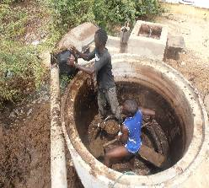
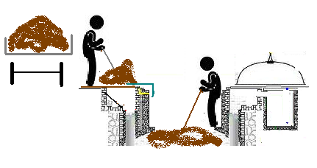

Pour cela il convient d’ajouter de la matière solide dans le digesteur qui va équilibrer le compost et le rendre solide. Cette matière pourra être : déchets organiques triés, de la balle de riz, paille de riz…
La matière solide sera incorporée brute après chaque vidange. La matière va ensuite se mélanger aux boues et va flotter ce qui permettra de ne vidanger que le solide et de laisser le liquide.
La matière de vidange sera vendue à des agriculteurs qui devront la laisser en tas à composter durant 1 mois.

L’avantage de cette solution est de présenter un produit qui pourra être plus facilement accepté par les agriculteurs. La production de biogaz sera aussi plus importante grâce à l’apport de la matière solide.

BUDGET POUR UNE UNITE TYPE

Le budget estimatif pour une installation est évalué à 4000-4500 €

Ciment | 6800 | 0,15 | 1020
Sable | 15 | 5 | 75
Graviers | 15 | 15 | 225
Briques | 1000 | 0,1 | 100
Tuyau PVC 160 | 20 | 7 | 140
MO excavation HJ | 100 | 5 | 500
MO construction HJ | 60 | 5 | 300
Macon qualifié | 40 | 7 | 280
Cloches gazomètre | 4 | 300 | 1200
Clôture | 60 | 2 | 120
Equipements biogaz | 4 | 50 | 200
 |  |  | 4160

